单元测试实践

1. 作业要求

以基于IAPWS-IF97的水和水蒸汽物性计算软件包为被测试对象，设计基于Python标准库unittest的测试类，进行物性计算正确性测试。

测试内容：

1. IAPWS-IF97基本公式程序实现的正确性；
2. 迭代物性计算结果的正确性。

测试方法：

必须含Test suites

要求：

提交测试代码，测试结果数据和测试分析报告

1. 实验过程
   1. 实验测试对象

实验测试了IAPWS-IF97公式物性计算的正确性和IAPWS-IF97补充公式物性计算的正确性。测试对象为pipy中iapws 1.1.2源码包（<https://pypi.python.org/pypi/iapws/>）中IAPWS97部分的内容。测试内容为《IF97-Rev.pdf》中Region1、Region2和Region3中基本公式的正确性，以及《Supp-Tv(ph,ps)3-2014.pdf》中补充公式的正确性。

* 1. 测试数据

实验一共设置了15个Test Case，用四个class进行包装，分别测试基本公式Region1、2、3和补充公式。

对于Region1，测试数据为：第九页Table5，第十一页Table7，第十二页Table9，三组数据，四个测试用例，如下图所示：

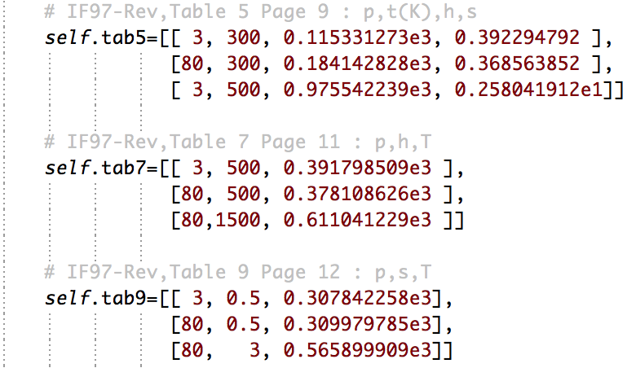

对于Region2，测试数据为：第17页Table15,第25页Table24，第29页Table29，共三组数据，4个测试用例，如下图所示：

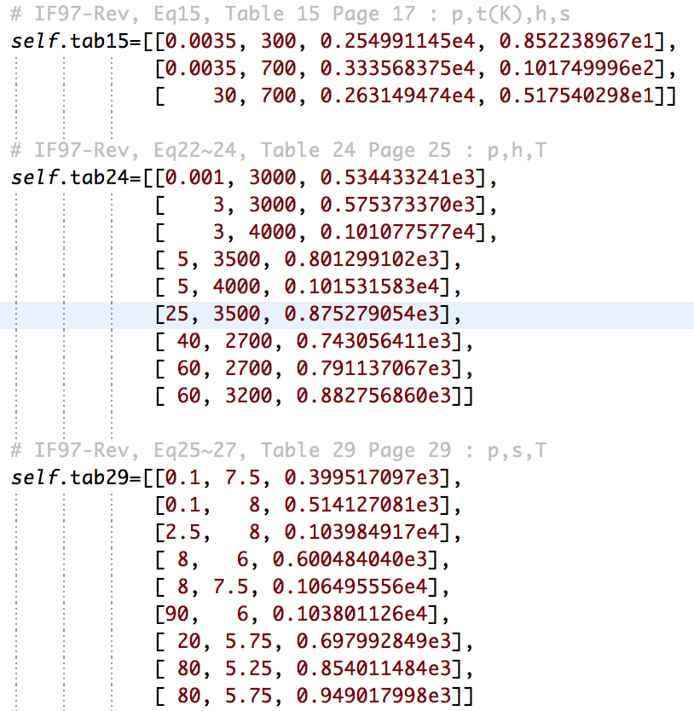

对于Region3，测试数据为：第32页Table33，共一组数据，三个测试用例，如下图所示：

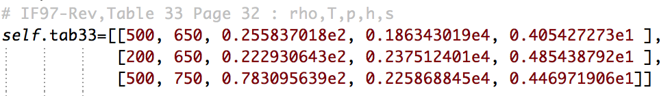

对于补充公式，测试数据为《Supp-Tv(ph,ps)3-2014.pdf》中第8页Table5，第10页Table8，第13页Table12，第15页Table15，共4组数据，四组测试用例，如下图所示：

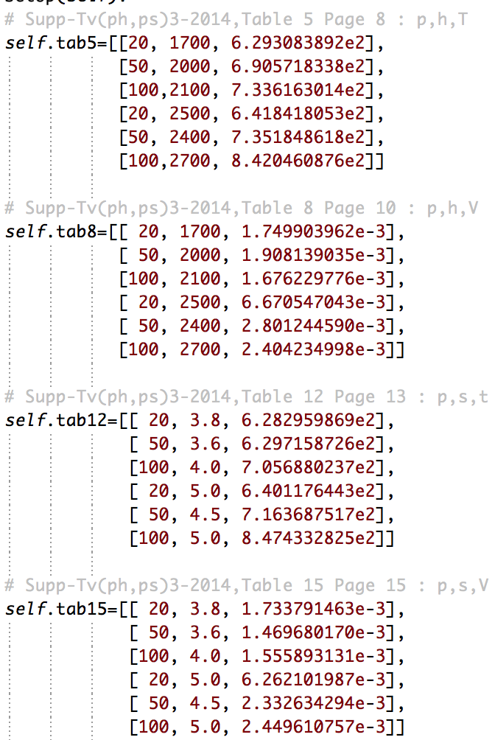

* 1. 实验源码

TestCase中的部分关键代码：

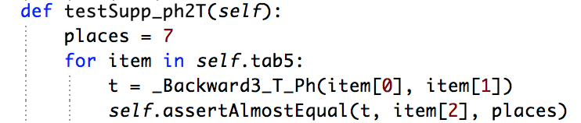

TestSuite中的部分关键代码：

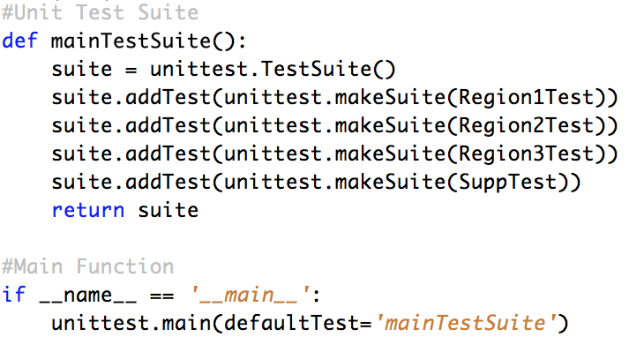

**实验全部源码见附件practice7_03013301.py**

* 1. 实验结果

实验运行了15个测试用例，全部通过，测试证明Pipy中iapws 1.1.2包中IAPWS97部分对Region1-3基本公式和Region3补充公式的计算是正确的。

实验结果如下图所示：

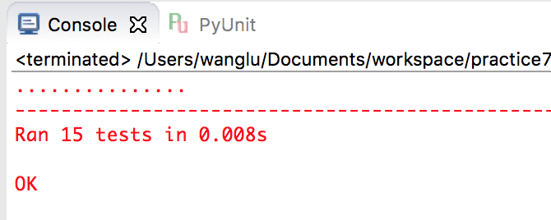

1. 实验中遇到的问题与感想
2. 软件包无法使用的问题

实验最开始时，想使用老师提供的seuif97的软件包进行测试，因为实验平台是MacOS，选择了其中Linux64版本，但是在实际运行过程中无法加载动态链接库，经询问同学和百度以及询问老师，得知Linux上编译的动态链接库.so文件无法在Mac系统上运行。根据老师的建议，我选择了对Pipy中iapws 1.1.2软件包进行测试。使用pip命令安装iapws，并在程序中调用，以完成测试。

在安装过程中，使用pip命令无法成功安装，经过查询官网，得知iapws软件包依赖于scipy，在安装好scipy后再安装iapws即可。

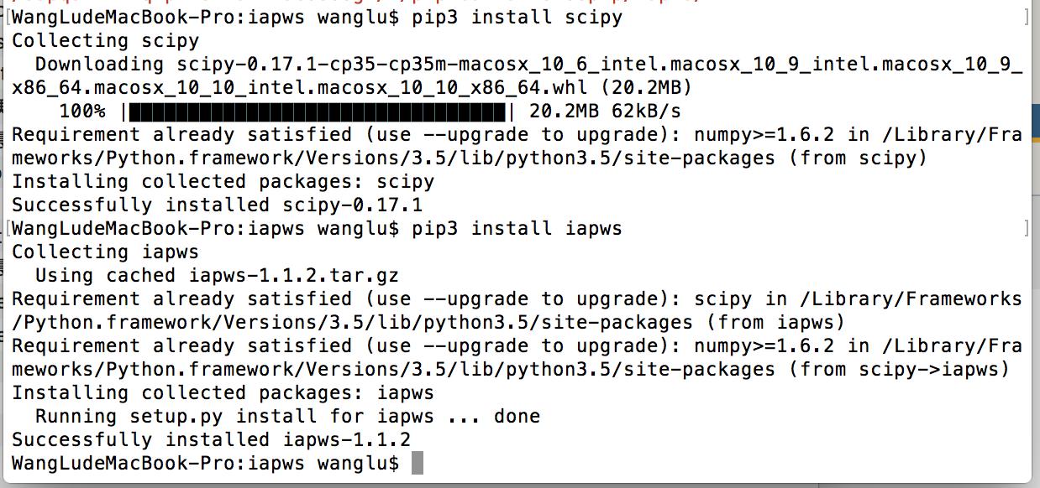

1. 测试过程出现微小误差

在测试过程中，遇到测试失败的问题，如下图所示，在测试Region2中的Backup_Ph2T公式时，结果十分相近，但不相等（534.436976和534.433241）。一开始我以为是程序Bug，可能在计算该公式时出错了，有微小误差，但是后来觉得应该不可能，经仔细查看，也查看了IAPWS97的计算的源代码，发现是函数调用错误，例如在本例中，不能使用IAPWS97(P,h)函数，而应该使用_Backward2_T_Ph(P,h)函数进行计算，修改后，测试用例即通过。

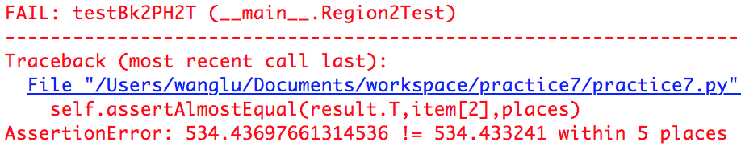

1. Assert中关于小数位数的问题

论文中提到在测试过程中，最好使用8位数据进行校验，所以一开始在测试用例中将assert函数中的place参数全部设置为8，但是却无法通过，后经过研究发现place是指需小数位数，所以对于7.056880237e2这样的标准结果place的指应该设置为6，而对于2.449610757e-3则需要将place设置为12，这样的测试结果才是准确的。